6기 POSTECH 청소년 수리인공지능 아카데미
염시진
2026. 5. 9.
[square]

1 인공지능과 함수

1.1 인공지능
토의 인공지능이란 무엇인가?
인공지능이란?
- 사람처럼 생각하고 판단하는 기술이다.
- 인간의 행동을 컴퓨터가 수행하도록 만드는 기술이다.
- 환경으로부터 지각을 받아 행동을 수행하는 행위자이다.
우리 주변의 인공지능
- 규칙 기반 작동 (학습 없어도 됨)

- 데이터를 학습 (신경망 안 써도 됨)

- 신경망을 통해 데이터를 학습

AI $⊇$ ML $⊇$ DL
Alan Turing and John Searle
5cm(0.9cm,1.7cm) 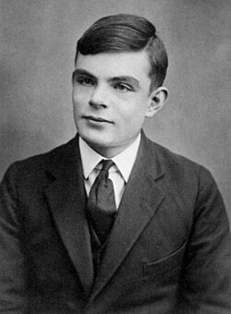
6cm(0.2cm,5.5cm)
- 앨런 튜링
“기계가 인간처럼 대화하면,
지능을 가진 것이다.”
(튜링 테스트)
6cm(8cm,5.7cm) 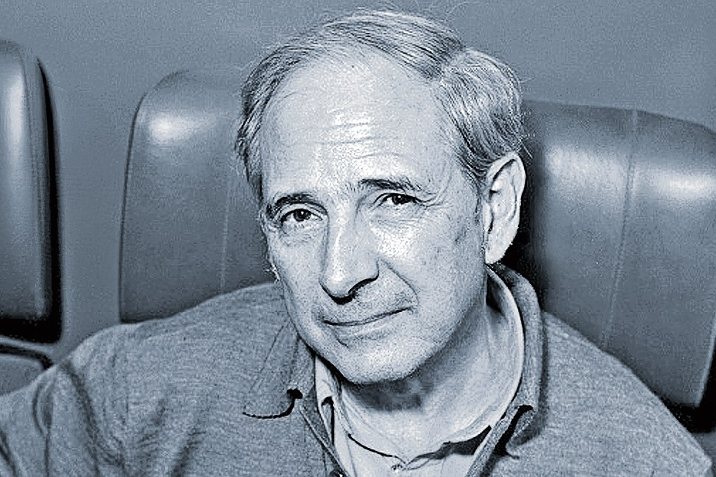
6cm(7.5cm,3.2cm)
- 존 설
“응 아니야.”
(중국어 방 논증)
Lee Sedol and Demis Hassabis
5cm(0.8cm,1.9cm) 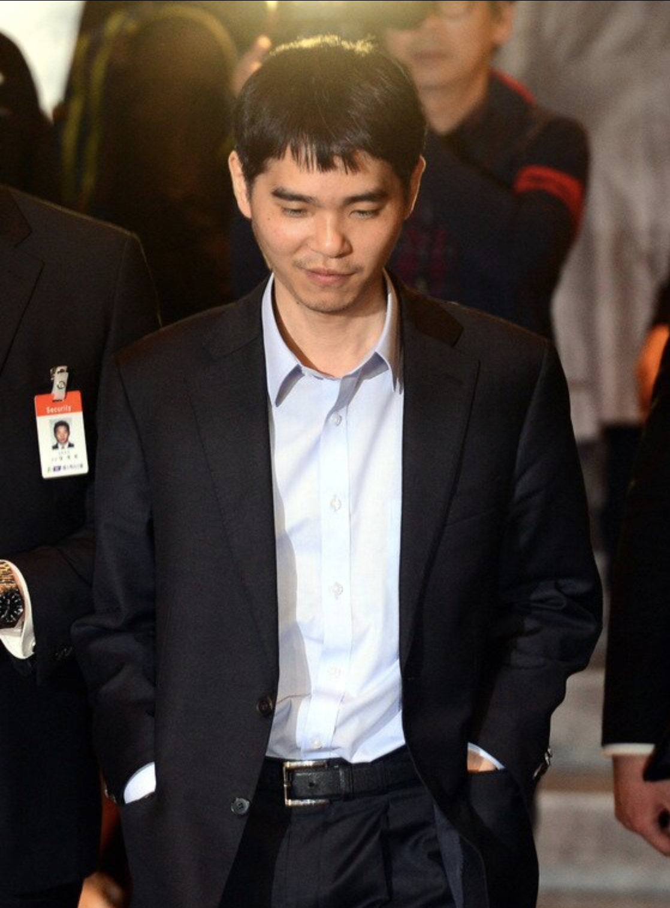
6.5cm(0.2cm,6.5cm)
- 이세돌
“인공지능은 완벽했다.
하지만 완벽한 기계는 아름답지 않다.”
6cm(8.2cm,4.2cm) 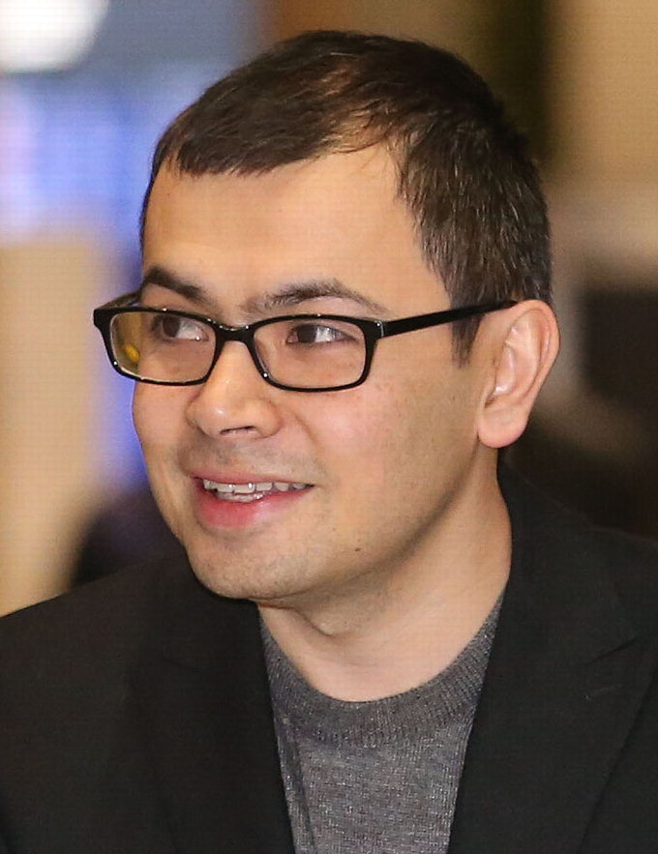
7cm(7.5cm,2.3cm)
- 데미스 하사비스
“알파고는 인간의 직관을
배우기 시작했다.”
AI 관련 어록
“기계가 생각할 수 있는지 묻기보다, 기계가 인간처럼 행동할 수 있는지 물어야 한다.” | -앨런 튜링
“기호를 조작하는 것이 이해를 의미하지는 않는다.” | -존 설
“완전한 인공 지능은 인류의 종말을 의미할 수도 있다.” | -스티븐 호킹
“인공지능은 거부할 수 없는 큰 흐름이다.” | -???

1.2 함수
토의 1 함수란 무엇인가?
토의 2
우리 주변의 함수는
어떤 것이 있을까?
토의 3 인공지능은 함수인가?
함수란? 함수는 어디에나 있다.
함수의 정의
- 두 변수 $x,y$에 대하여 $x$의 값이 하나 정해지면
그에 따라 $y$의 값도 오직 하나로 정해지는 을 함수라 한다.
- 두 집합 $X,Y$에서 $X$의 각 원소에
$Y$의 원소가 오직 하나씩 할 때 이를 함수라 한다.
- 함수 $f:X→Y$는
정의역 $X$의 각 원소를 공역 $Y$의 한 원소에 시키는 규칙이다.

2 선형 회귀

2.1 소행성 세레스
Ceres and Piazzi
5cm(0.8cm,1.9cm) 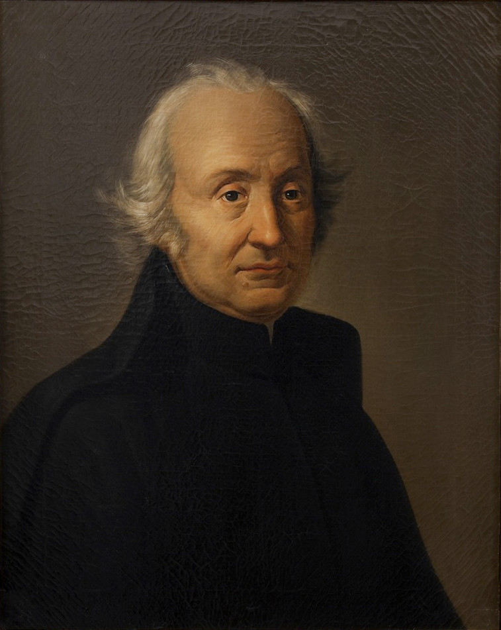
6.5cm(0.2cm,6.5cm)
- 피아치
새로운 행성 발견한거 같은데?
관측하다가 놓쳐버렸넹..
7cm(8.2cm,1.7cm) 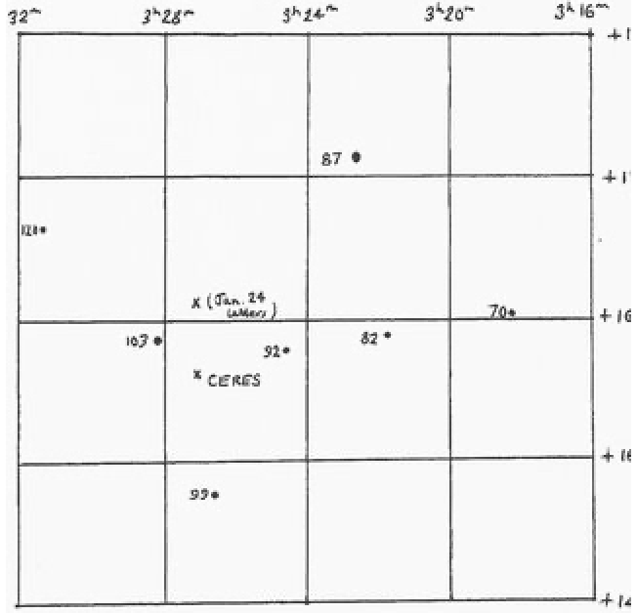
6cm(8.2cm,5.3cm) 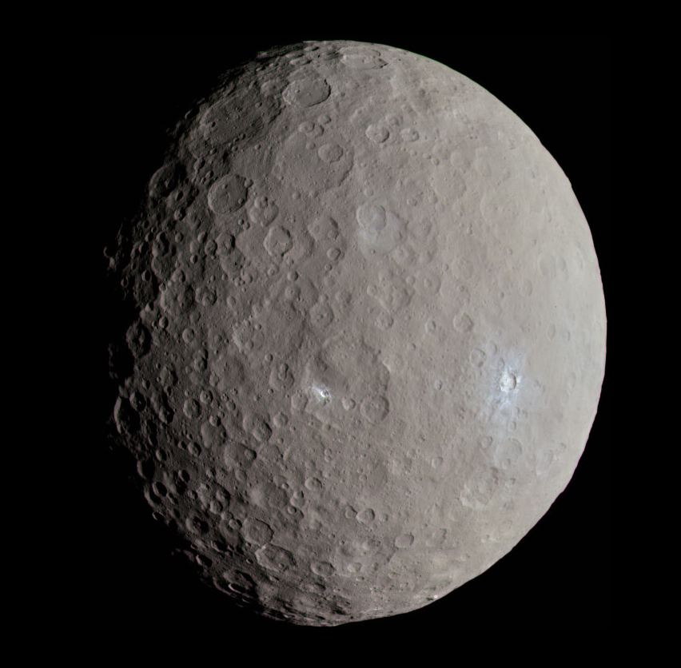
Gauss
5cm(0.8cm,1.9cm) 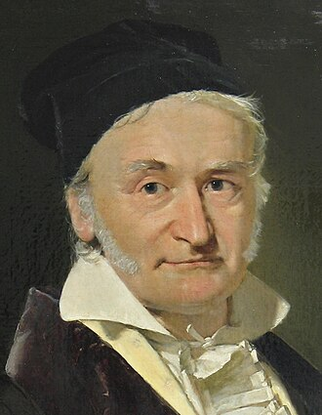
6.5cm(0.2cm,6.5cm)
- 가우스
관측값의 오차제곱합을 줄이면 될거같은데?
6cm(6.2cm,2.3cm)
- 최소제곱법
오차제곱합을 최소화 하는 방식으로 궤도 계산에 성공.
가우스가 지정한 날짜와 장소에서 세레스 관측 성공!

2.2 최소제곱법
최소제곱법
주어진 데이터를 가장 잘 설명하는 직선을 찾는 방법.
데이터와 직선 (1)
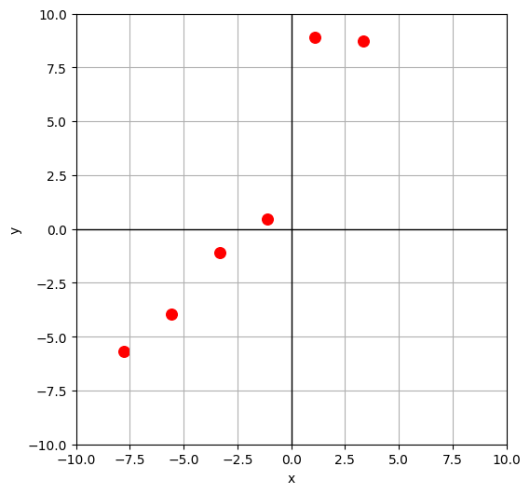
데이터와 직선 (2)
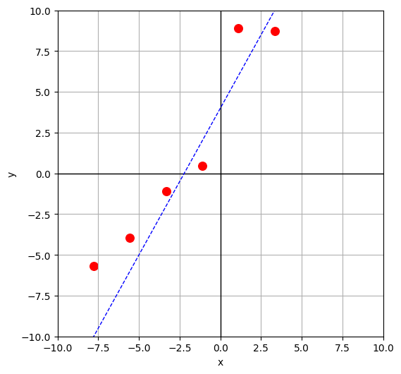
데이터와 직선 (3)
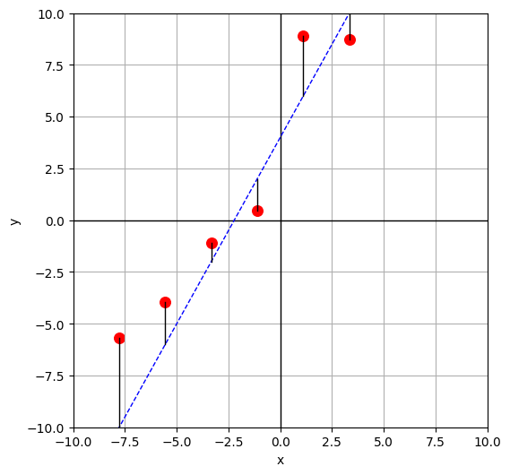
일차 함수와 오차
- 주어진 데이터:
$(−7.8,−5.7), (−5.6,−3.9), (−3.3,−1.1), (−1.1,0.5), (1.1,8.9), (3.3,8.8)$
- 직선의 방정식:
$$y=ax+b$$
- 오차 계산:
$$\begin{aligned}r_{1}&=−5.7−(a(−7.8)+b), \\ r_{2}&=−3.9−(a(−5.6)+b), \\ r_{3}&=−1.1−(a(−3.3)+b), \\ r_{4}&=0.5−(a(−1.1)+b), \\ r_{5}&=8.9−(a(1.1)+b), \\ r_{6}&=8.8−(a(3.3)+b).\end{aligned}$$
- 가우스의 아이디어:
제곱의 합 $r_{1}^{2}+…+r_{6}^{2}$ 을 최소로 만드는 $a$와 $b$를 찾자!
최소제곱법: $a$와 $b$ 구하기
- 오차제곱합:
$$\begin{aligned}S(a,b)&=r_{1}^{2}+…+r_{6}^{2} \\ &=(−5.7−(a(−7.8)+b))^{2}+⋯+(8.8−(a(3.3)+b))^{2}.\end{aligned}$$
- $S(a,b)$는 $a$와 $b$를 넣으면 값이 정해지는 함수이다.
- 이 함수는 미분이 가능하고, 아래로 볼록(convex)하다.
- 따라서 $a$와 $b$에 대해 각각 편미분하여
$$\frac{∂S}{∂a}=0, \frac{∂S}{∂b}=0$$
- 을 만족하는 해를 구할 수 있다.
$S(a,b)$의 그래프
- $S(a,b)=116.4a^{2}−26.8ab+6b^{2}−216.42a−15b+205.81$
- $a=1.44$, $b=4.48$.
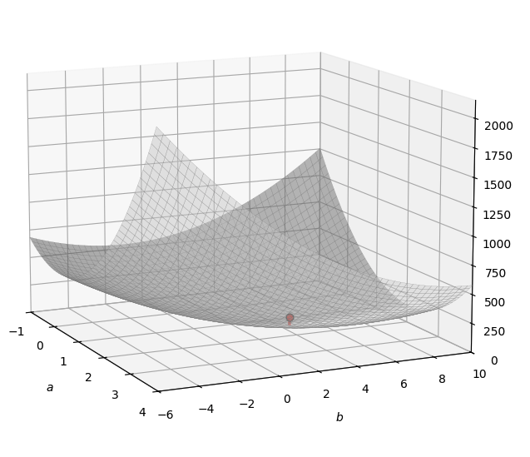
데이터와 직선 (4)
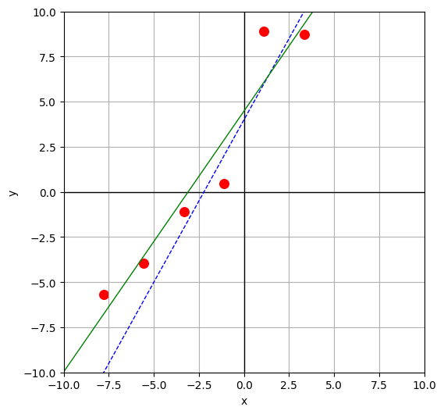
감사합니다
5cm(7cm,8cm) image

「초·중등 인공지능 교육 내용기준」 및 중학교 「기술·가정」 교과서 (미래엔, 2022)
고등학교 선택 과목 「인공지능 기초」 교과서 (2022)
Artificial Intelligence: A Modern Approach (Russell & Norvig, 1st ed., 1995 / 4th ed., 2020)
중학교 수학(일차함수 단원), 미래엔·천재교육·금성출판사
고등수학(공통수학·수학Ⅰ) 함수 단원, 미래엔·천재교육·금성출판사
Principles of Mathematical Analysis (Walter Rudin, 3rd ed., 1976)
Theoria Motus Corporum Coelestium in Sectionibus Conicis Solem Ambientium

